計畫範圍

**「高雄多功能經貿園區特貿三都市更新案都市更新事業**

**實施案（北基地）」範圍**

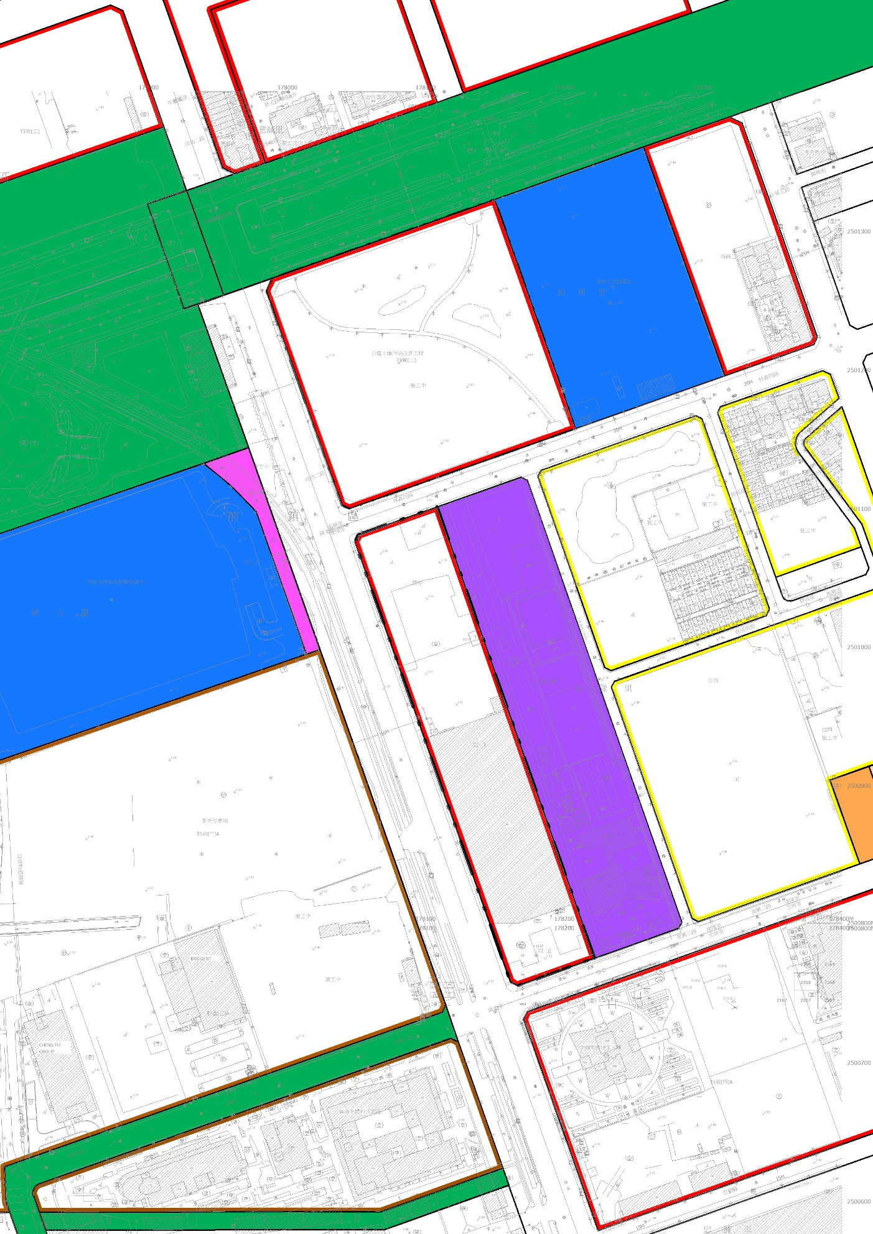

**特貿3**

**特貿3**

**世貿**

**特倉3A**

**廣**

**機**

**特商3**

**公1**

**文(特殊)**

**住4**

**住4**

**住4**

**特貿4A**

**特商3**

**商5**

**特貿2**

**園道6**

**特倉3B**